M5 HiPer 谷胱甘肽过氧化物酶(GPX)
活性检测试剂盒使用说明书

Product Unit Cat.#
M5 HiPer 谷胱甘肽过氧化物酶(GPX)活性检测试剂盒 50T/24样 MF890-01

【储存温度】： 4℃保存。

【试剂盒组分】：

提取液：液体 30 mL×1 瓶，4℃保存；
试剂一：粉剂×2 瓶，4℃保存；临用前加入 3.3 mL 蒸馏水溶解；
试剂二：液体 10 μL×1 瓶，4℃保存；临用前按2ul试剂二加入 10 mL 蒸馏水溶解备用，现用现配；
试剂三：液体 60 mL×1 瓶，4℃保存；瓶底若有结晶可 50℃水浴溶解，此溶液为饱和溶液，若底部还有结晶，吸取上清使用即可；
试剂四：液体 30 mL×1 瓶，4℃保存；
试剂五：液体 10 mL×1 瓶，4℃保存；
标准品：粉剂×1 支，10 mg 还原型谷胱甘肽，4℃保存。临用前加入 0.405ml稀释液溶解为80umol/ml的标准溶液备用。
稀释液：液体 20 mL×1 瓶，4℃保存；

【产品介绍】：

谷胱甘肽过氧化物酶（glutathione peroxidase, GSH-Px/GPX）是机体内广泛存在的一种重要的过氧化物分解酶。GPX 能够催化还原型谷胱甘肽（GSH）生成氧化型谷胱甘肽（GSSG），使有毒的过氧化氢还原成无毒的羟基化合物。

GPX 催化 H2O2氧化 GSH，产生 GSSG，GSH 能与 DTNB 生成在 412 nm 处有特征吸收峰的化合物，412 nm 下吸光度的下降即可反应 GPX 的活性。

【所需仪器和试剂】：可见分光光度计、天平、台式离心机、1 mL 玻璃比色皿、可调式移液枪、研钵/匀浆器、EP 管。

【操作步骤】：

一、样本处理（可适当调整待测样本量，具体比例可以参考文献）

1、组织：按照组织质量（g）:提取液体积(mL)为 1:5~10 的比例（建议称取 0.05 g 组织，加入 1 mL 提取液）进行冰浴匀浆。5000 rpm，4℃离心 10 min，取上清置冰上待测 (如上清不清澈可以离心更长时间)。

2、细菌、细胞：按照细胞数量 104个：提取液体积（mL）500~1000:1 的比例（建议 500 万细胞加入 1 mL 提取液），冰浴超声波破碎细胞（功率 300w，超声 3s，间隔 7s，总时间 3 min）然后 5000 rpm，4℃，离心 10min，取上清置冰上待测 (如上清不清澈可以离心更长时间)。

3、血清（浆）等液体：直接测定。

二、测定步骤：

1、 分光光度计预热 30min 以上，调节波长至 412nm，蒸馏水调零。

2、 将 80 μmol/mL 标准液用稀释液稀释为 0.08 μmol/mL 的标准溶液，现用现配。

3、 操作表：(在 1.5 mL 离心管中依次加入下列试剂)

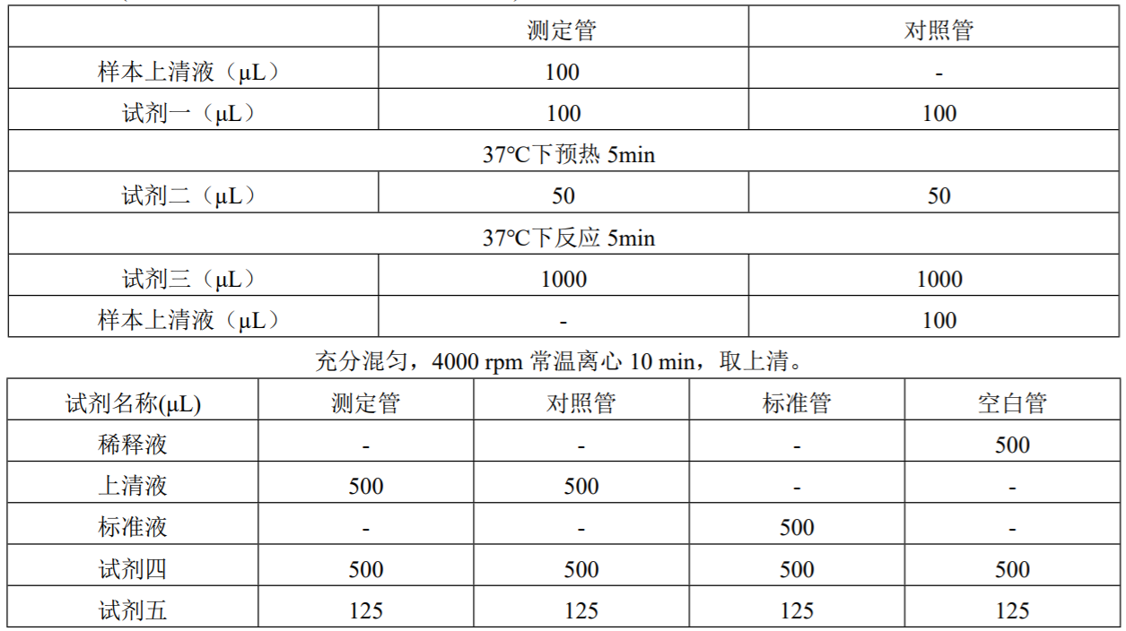

充分混匀，室温静置 15 min。尽快测定 412 nm 下的吸光度，分别记为 A 测定管、A 对照管、A 标准管、A空白管。计算 ΔA 测定=A 对照管-A 测定管，ΔA 标准=A 标准管-A 空白管。

三、GPX 活性计算：

1、 抑制百分率的计算

抑制百分率＝(A 对照-A 测定) ÷（A 对照-A 空白）× 100%

抑制百分率=(A 对照管-A 测定管) ÷（A 对照管-A 空白管）× 100%
尽量使样本的抑制百分率在 30-70%范围内，越靠近 50%越准确。如果计算出来的抑制百分率小于 30%或大于70%，则通常需要调整加样量后重新测定。如果测定出来的抑制百分率偏高，则需适当稀释样本；如果测定出来的抑制百分率偏低，则需重新准备浓度比较高的待测样本。

2、 GPX 活性计算

（1）按蛋白浓度计算

活力单位定义：每 mg 蛋白在反应体系中每分钟催化 1 nmol GSH 氧化定义为一个酶活力单位。

GPX (U/mg prot) =ΔA 测定÷（ΔA 标准÷C 标）×1000×V 酶促÷（Cpr×V 样）÷T
=200×ΔA 测定÷ΔA 标准÷Cpr

（2）按样本质量计算

活力单位定义：每 g 样本在反应体系中每分钟催化 1 nmol GSH 氧化定义为一个酶活力单位。

GPX (U/g 质量)= ΔA 测定÷（ΔA 标准÷C 标）×1000×V 酶促÷(V 样÷V 样总×W)÷T
=200×ΔA 测定÷ΔA 标准÷W

（3）按细胞数量计算

活力单位定义：每 104 个细胞在反应体系中每分钟催化 1 nmol GSH 氧化定义为一个酶活力单位。

GPX (U/104 cell)= ΔA 测定÷（ΔA 标准÷C 标）×1000×V 酶促÷（细胞数量×V 样÷V 样总）÷T
=200×ΔA 测定÷ΔA 标准÷细胞数量

（4）按液体体积计算

活力单位定义：每 mL 液体在反应体系中每分钟催化 1nmol GSH 氧化定义为一个酶活力单位。

GPX (U/mL)= ΔA 测定÷（ΔA 标准÷C 标）×1000×V 酶促÷V 样÷T
=200×ΔA 测定÷ΔA 标准

C 标：标准液混合物的浓度：0.08 μmol/mL；V 酶促：酶促反应体系体积，1.25 mL；V 样：酶促反应中加入的样本体积，0.1 mL；V 样总：提取液体积，1 mL；Cpr：上清液蛋白浓度，mg/mL；T：反应时间，5 min；细胞数量：以万计；W：样本质量，g；1000：换算系数，1 μmol=1000 nmol。

【注意事项】：

- 吸光度若大于 1.2 时，建议将样本用提取液稀释后进行测定。

2、 建议一次不要做过多样本以免检测时间过长影响显色，使测定不准确。

【实验实例】

1、 取 0.1 g 小鼠肝脏组织加入 1 mL 提取液进行匀浆研磨，取上清稀释 40 倍后再按照测定步骤操作，用玻璃比色皿测得 A 测定管=0.108，A 对照管=0.303，A 标准管=0.491，A 空白管=0.033，计算∆A 测定=A 对照管-A测定管=0.195，∆A 标准= A 标准管-A 空白管=0.458，按样本质量计算酶活得：GPX (U/g 质量)=200×ΔA 测定÷ΔA 标准÷W×40（稀释倍数）=34061 U/g。

2、 取 0.1 g 杨树叶片加入 1 mL 提取液进行匀浆研磨，用玻璃比色皿测得 A 测定管=0.220，A 对照管=0.318，A标准管=0.491，A 空白管=0.033，计算∆A 测定=A 对照管-A 测定管=0.098，∆A 标准=A 标准管-A 空白管=0.458，按样本质量计算酶活得：
GPX (U/g 质量)=200×ΔA 测定÷ΔA 标准÷W=428 U/g。

Please note: All products are "FOR RESEARCH USE ONLY AND ARE NOT INTENDED FOR DIAGNOSTIC OR THERAPEUTIC USE"

